**Mokymai**

**Stiprios bendruomenės – klestintis Kaunas!**

Kviečiame Nevyriausybinių organizacijų darbuotojus ir narius į mokymus „NVO projektų rengėjams ir vadybininkams“. Mokymų metu įgausite naujų žinių, praktinės patirties kaip rašyti projektus ir juos įgyvendinti.

Mokymai vyks: 2017-11-16; 2017-11-23; (trukmė 14-18.30 val.)

|  |  |
| --- | --- |
| **Eil.Nr.** | **Tema** |
|
| 1 | Europos Sąjungos paramos, skirtos švietimui, mokymui ir socialinei integracijai, apžvalga. |
| 2 | Kvietimų teikti paraiškas Europiniame bei nacionaliniame lygmenyje apžvalga. Kvietimų tikslai ir prioritetai. |
| 3 | Projekto idėjos formavimas bei jos analizė pagal kvietimo tikslus ir uždavinius. Tikslinės grupės. Tikslai ir uždaviniai. |
| 4 | Partnerių paieška. Projekto partnerystės formavimas. |
| 5 | Projekto darbų plano, užtikrinančio rezultatus, sukūrimas. |
| 6 | Projekto biudžeto planavimas. |
| 7 | Projekto viešinimo strategijos planavimas. |
| 8 | Projekto tęstinumo užtikrinimo strategijos planavimas. |
| 9 | Projekto paraiškos pildymo bei pateikimo baigiamieji aspektai. |
| 10 | Pirmieji darbai gavus projektą ir partnerių susitikimai. |
| 11 | Projekto valdymas. |

Mokymus organizuoja Socialinių inovacijų fondas pagal Kauno m. sav. biudžeto lėšomis finansuojamo projekto „Stiprios bendruomenės –klestintis Kaunas!“, sutartis Nr.SRB-0433

**Mokymai – NEMOKAMI**, išlaidos dengiamos iš projekto lėšų.

Dalyviams bus išduodami pažymėjimai.

Į mokymus registruojama el.paštu: [vkolpakova@gmail.com,](mailto:vkolpakova@gmail.com,)

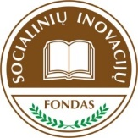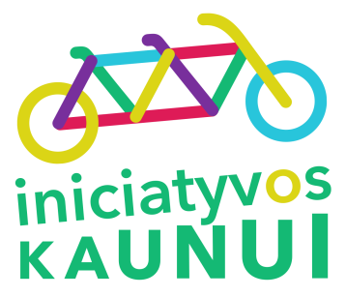Telefonu: +370 620 17847; Violeta Kolpakova